Подразделение: 4-1/2 Дата наблюдения: 12.09.2023

КАРТА

фотографии рабочего дня № 13

Ф.И.О. Шкабров Данила Сергеевич_

Специальность Информационные технологии

Профессия 2512-002, Программист________
(код, наименование)
Наименование основной работы: Rocket Tech School____________

Организация рабочего места
(характеристика рабочего места)
Место аккуратное, убранное)______________________________________________________________
_________________________________________________________________________________________
_________________________________________________________________________________________

№ | Наименование работы | Код работы | Время окончания наблюдения,  ч. мин | Продолжительность  мин | Примечание
1 | Начало рабочего дня | Тпз | 8:00 | 0
2 | Получение задания, разговор с менеджером | Топ | 8:10 | 10
3 | Включение компьютера, вход в систему | Тпз | 8:15 | 5
4 | Обдумывание задачи, поиск путей решения | Топ | 8:30 | 15
5 | Общение с коллегами по нерабочим вопросам | Потл | 8:37 | 7
6 | Изучение информации, чтение инструкций | Топ | 9:10 | 33
7 | Время на соц. сети, чаепитие | Пнтд | 9:33 | 23 | 10 минут из 23 Пнтд
8 | Написание кода | Топ | 11:00 | 87
9 | Обед | - | 12:05 | 65
10 | Написание кода | Топ | 13:12 | 67
11 | Тестирование, поиск ошибок | Топ | 14:20 | 68
12 | Планерка | Топ | 14:30 | 10
13 | Чтение писем, задач в трекере | Топ | 14:37 | 7
14 | Написание кода | Топ | 16:51 | 134
15 | Выключение компьютера | Тпз | 16:55 | 4
16 | Уборка рабочего места. Уход с работы. | Тпз | 17:00 | 5

ИТОГО: ___480______________

В том числе:
1. Подготовительно-заключительное время, Т п-з ___14_______________
2. Время обслуживания рабочего места, Т орг ___0________________
3. Оперативное время, Т оп ___431______________
4. Время перерывов в работе, зависящих от предприятия, П пер пр: ___0________________
- технически неизбежные потери, Птнп ___0________________
- неудовлетворительная организация производства, Попп ___0________________
5. Время перерывов в работе, зависящих от работника, П пер р: ___30_______________
- перерывы на отдых и личные надобности, Потл ___20_______________
- нарушение трудовой дисциплины, Пнтд ___10_______________

_Проектный Менеджер ___ _______________ Соболевский_А. С.___
(должность руководителя подразделения) (подпись) (Ф.И.О.)

_Программист_________________________ _______________ Гончаревич Е. В. _
(должность исполнителя) (подпись) (Ф.И.О.)

Ки = Топ/Тсм
431/480=0.898

Норматив перерывов на отдых и личные надобности = 20 мин;
Норматив перерывов по технически неизбежным причинам = 0;
Рабочая смена равна 8 часам, норматив перерывов на отдых и личные надобности 20 минут, но сотрудник вышел за рамки на 10 минут (Пнтд).

Табл. 1 Данные по сотруднику
Tпз | 14
Tоп | 431
Потл | 20
Пндт | 10

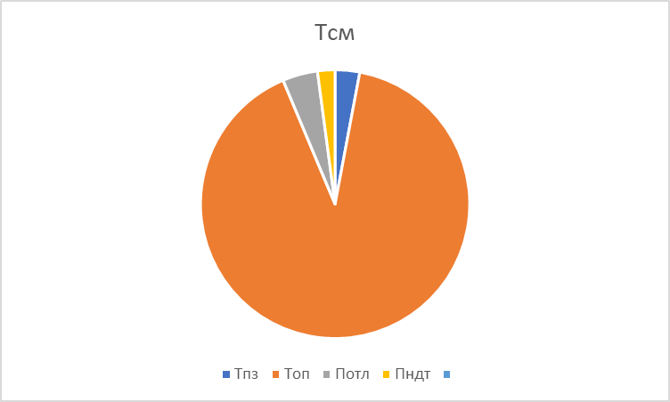
Рис.1 Гистограмма Tсм

Вывод: по фотографии рабочего дня можно понять, что данный работник немного преувеличивает в отдыхе и времени на личные потребности(10 мин). Из-за этого Ки = 0.898, а мог бы быть 0.919.

